ALGORITMI
Kolokvij I
11.07.2007.

1. Kažemo da je funkcija f(n) pozitivna ako je f(n)>0 za svaki n>0. Da li je točna tvrdnja 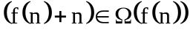? Ako je točna dajte dokaz. Ako nije točna dajte primjer takve funkcije za koju je tvrdnja netočna. Možete koristiti ili formalnu definiciju ili ograničeno pravilo.

2. Upotrebom iterativne metode riješi slijedeću rekurziju
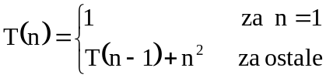
Pronađi funkciju 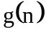 takvu da je 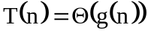. Funkcija treba biti izražena bez upotrebe simbola 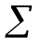

3. Izračunajte koliko se puta, kao funkcija od n (za 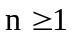), izvrši naredba output. Napišite točno rješenje i asimptotsku granicu.
for i=1 to n do
for j=i to 2*i-1 do
output "izlaz"

4. Dano je polje 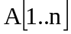 realnih brojeva. Nađite 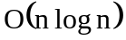 algoritam kojim ćete odrediti da li u A postoje takva dva elementa 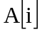 i 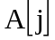 za koje vrijedi 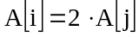.

5. Pretpostavite da kod QuickSort algoritma svaki put dijelite polje na dva podpolja s relativnom veličinom 1/4 i 3/4 u odnosu na originalnu veličinu. Kolika je, kao funkcija od n, dubina rekurzivnog stabla? Drugim riječima, kolika je dužina najduže grane kod rekurzivnog poziva? Za pronađeno asimptotski točno rješenje zadatak se smatra djelomično riješen. Zadatak je potpuno riješen ako izračunate i odgovarajuće konstante.

